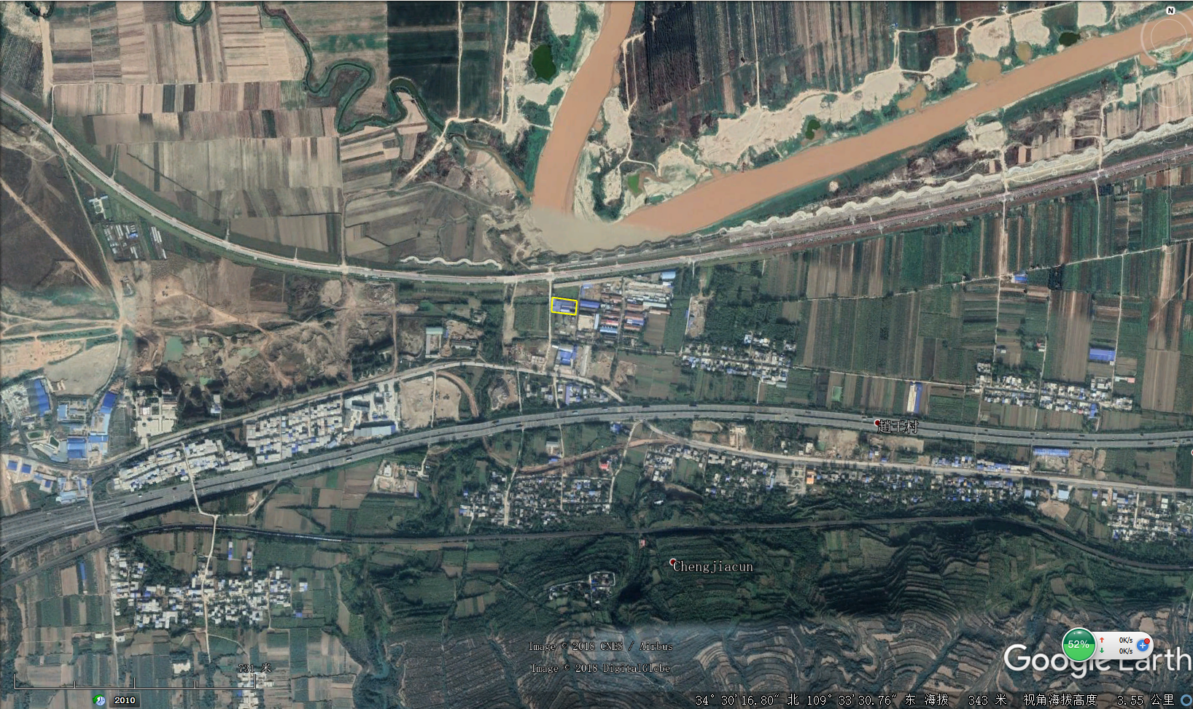
360m
705m
530m
1160m
1250m
1750m
800m
附图3 环境保护目标分布图

